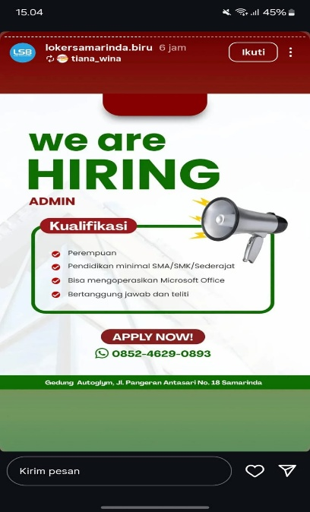

Samarinda, 11 Mei 2026
Yth. Bapak/Ibu Personalian Gedung Autoglym
Jalan Pangeran Antasari No.18
Samarinda

Dengan hormat,
Berdasarkan info lowongan pekerjaan yang disebarkan melalui Instagram
“@lokersamarindabiru.co.id”, saya bermaksud mengajukan lamaran pekerjaan di
perusahaan yang Bapak/Ibu pimpin untuk menempati posisi admin
Saya yang bertanda tangan di bawah ini
nama : Puput Novitasari
tempat dan tanggal lahir : Bakungan, 7 Juni 2006
alamat : Loa Duri Ulu, Kalimantan Timur
e-mail : puput07062006@gmail.com
no. HP : 082154934366
Saya merupakan fresh graduate Sarjana Teknik Informatika Universitas Muhammadiyah
Kalimantan Timur. yang memiliki minat dan semangat kerja tinggi, mampu
berkomunikasi dengan baik, disiplin, teliti, serta dapat bekerja sama dalam tim. Saya juga
mampu mengoperasikan Microsoft Office dan memiliki keinginan untuk terus belajar
serta berkembang dalam dunia kerja.
Sebagai bahan pertimbangan, berikut saya lampirkan
pas foto,
fotokopi KTP,
daftar riwayat hidup,
fotokopi ijazah terakhir,
fotokopi transkrip nilai,
sertifikat pendukung.
Demikian surat lamaran pekerjaan ini saya buat. Saya harap, Bapak/Ibu dapat
mempertimbangkan lamaran saya dan memberi kesempatan agar saya dapat menjelaskan
potensi saya lebih rinci pada tahapan berikutnya. Atas perhatian Bapak/Ibu, saya
mengucapkan terima kasih.
Hormat saya
Puput Novitasari
